单品管理需求1.0

修改记录

|  |  |  |
| --- | --- | --- |
| 时间 | 修改人 | 描述 |
| 2018-07-16 | 王玮 | 创建文档 |
| 2018-07-19 | 王玮 | 3.3导出字段确认，增加了一个单品累计销售天数字段 |
|  |  |  |

目录

目录

一 项目背景 2

二 风险与收益 3

三 需求详情 3

1、 用户身份和数据分类 3

2、 筛选、排序、导出、精准查询(采购用户) 4

2.1 筛选 4

2.2 排序 4

2.3 精准查询 4

3、 导出信息 5

4、 数据概览 7

5、 数据明细 8

5.1、字段列表 8

5.2、库存明细 9

5.3 昨日增幅 9

5.4 日均流量、加车率、转化率 9

5.6 操作-立即下单 10

5.7 批量功能和当前数据导出功能 10

四 统计与反馈 14

一 项目背景

根据单品的销售情况，分为爆旺平滞四种状态。**每天定时统计一次**爆旺平滞，同时对爆款、新做标识，库存不足的单品进行预警提示。先给予人工处理操作进而给予自动化处理方案。

二 风险与收益

1. 风险：项目的自动化处理会由于条件的不完善，导致部分单品未达到足够的曝光量，因自动化下架申请导致损失部分单品的贡献。
2. 收益：由于规则的设定，对单品的销售和库存状态有预警提示。从而实现对单品的效益最大化，提前采购或定制开发。

三 需求详情

1. 用户身份和数据分类

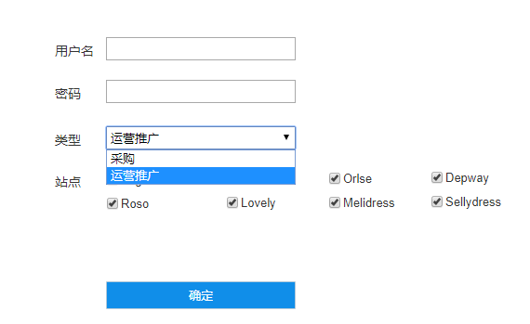

1.1 用户暂时按业务线采购、运营推广两种身份类型，不同用户看到的是不同的页面。

1.2 站点则包含站点维护中的所有站点。选择的站点对应数据筛选中的站点。即用户拥有这些站点的权限，则可以在筛选中选择他所要筛选的数据。采购默认全选中，运营和推广默认全不选中。

~~1.3 还有一部分数据，是与单品、SKU相关的。即产品的开发员、SKU的采购员等，意味着开发和采购在各自页面的筛选功能中，并不显示“按开发员”和“按采购员”。而是只显示所有站点与自己有关的数据。由于目前数据池不足，暂不实现此功能。默认勾选所有站点~~

~~1.4 管理暂时拥有全部页面和数据权限。之后可以按职能分为不同身份的全部数据权限。而不拥有页面权限。~~

1. 筛选、排序、导出、精准查询(采购用户)

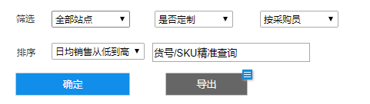

2.1 筛选

a 采购用户进入页面后，默认是全部站点、不分是否定制的3天内的数据展示。

2.2 排序

b采购默认选中日均销售从高到低。

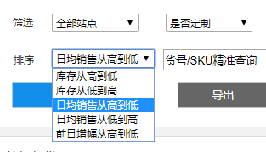

2.3 精准查询

精准查询可输入货号后点击确定查询，查询出具体单品的信息。此时数据概览不变化，下方列表显示此单号的详情。

**#注意：无论是筛选还是查询，都需要点击确定才会正式生效。**

1. 导出信息

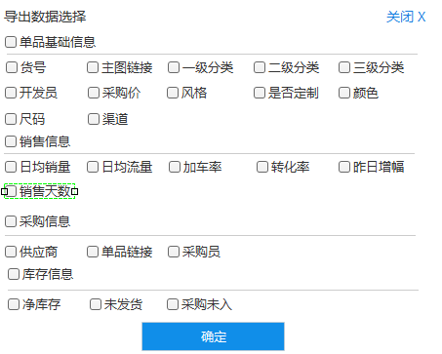

a由于单品的信息包含多个方面，不同的用户希望看到不同的数据和得到关键信息提示，所以部分信息进行了隐藏和分用户展示。如果用户点击筛选区的导出，则可以手动选择更为详细的全部字段。（增加了一个字段：销售天数（当前时间-上架时间））

b用户可以选择列表下发的快捷导出，导出的将是和列表数据字段一致的excel表。



**单品信息**

名称：中文名

货号：XX180709101

一级分类：

二级分类：

开发员：

开发渠道：

风格：

是否定制：

颜色：

尺码：

采购价：

**销售信息(流量、转化率、加车率显示同款不分色的总数据)**

日均销量

日均流量

转化率

加车率

**采购信息**

供应商名称

供应商店铺链接 显示URL

供应商单品链接 显示URL

采购员

**库存信息**

净库存

可售天数(净库存/日均销量)

采购未入

缺货/未派

1. 数据概览

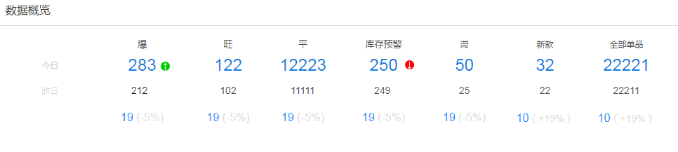

4.1 数据概览项

采购爆旺平滞算法：

全网数据按单品(到款到色不分SKU尺码)的销售数据排序，3天日均销量排序，前30%为爆、其次20%为旺，其次20%为平，最后10%为滞。每日定时计算一次，并保存前日记录以做比较。其中变化的单品ID记录下来，当用户点击时可以看到。默认为销量排序，可再次排序。

**库存预警：昨日销量*3>净库存。**

**新款：上架时间为最近3天的单品。**

a 按照爆旺平滞规则设计，显示数据为爆、旺、平、库存预警、滞、新的数据总计结果。

爆旺平滞规则：

b 点击今日的蓝色数字，则下方数据详情列表显示该款单品的详情。可以认为这是更低一级的筛选。当点击蓝色数字时，筛选中全部爆旺平滞自动切换变为蓝色数字的的选择。

c 爆和库存预警如果是正值，则显示标识。爆款显示绿色上升激励标识。库存显示红色警告标识。

d 今日和昨日。今日代表从今天起的前3天的爆旺平滞数据汇总，昨日代表从昨日起的前3天的爆旺平滞数据汇总。并不是仅仅指当天和前一天的数据。最下面一行显示两个数据的对比变化。公式为(今日数据-昨日数据)/昨日数据。

1. 数据明细

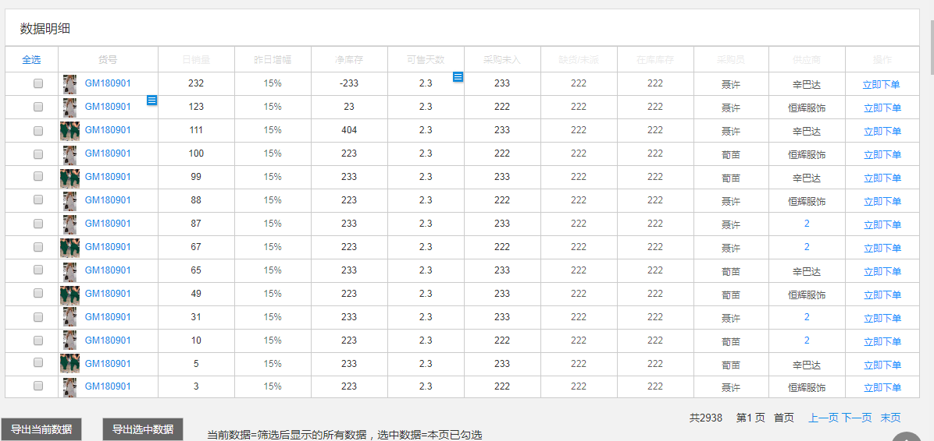

5.1、字段列表

标准字段：货号、3天日均销量、净库存、昨日对比前日销量增幅(单品到款到色)。

供应商数据：供应商列表、采购员。库存数据：可售天数、采购未入、缺货/未派、在库库存。

操作栏：加下单功能(点击后弹出下单快捷页面)

点击货号蓝色链接，可显示单品详情。图片可以左右切换浏览

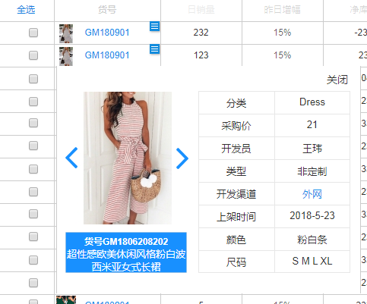

5.2、库存明细

净库存会显示单品的总净库存，但是如果其中有库存预警状态的SKU，则显示预警红色提示icon。点击后可以查看明细。

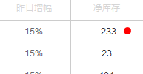

5.3、昨日增幅

显示单品的今日和昨日对比增长。公式如(今日销量-昨日销量）/昨日销量。

5.4、日均流量、加车率、转化率

这三个数据都是3天日均数据**（单款不分色合计）。***备注：GA的统计无法精准到具体颜色的数据，无法综合衡量单款的效果。*

5.5 供应商明细

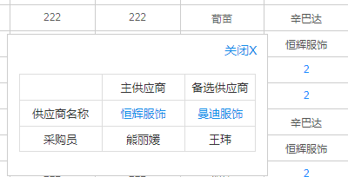

有单一供应商则显示名称，如果有商铺链接，直接点击新打开页面。如果有多家供应商则显示供应商列表。

5.6 操作-立即下单

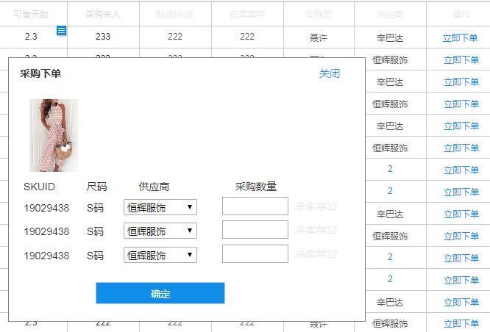

a 采购员操作如下：所有爆款均可点击下单，点击下单后，在展开的列表中，根据每个sku的销量、库存、增幅决定每个具体SKU的采购量。供应商字段可以下拉选择主和备选供应商。

5.7 批量功能和当前数据导出功能

a 批量功能主要是针对某些批量推荐、批量下架、转定制、转采买的操作，采购不支持批量操作。只能批量导出当前数据或选中数据。

b 数据导出默认只导出当前列表显示的字段。进一步的筛选则可以配合勾选功能，可以导出勾选中的数据。

1. 单品管理-运营和推广

6.1筛选、排序、导出

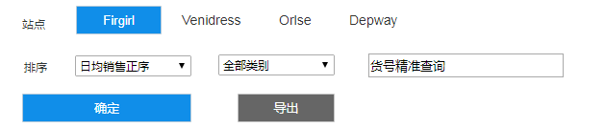

a 筛选只能根据站点进行筛选。筛选出某个站点的数据。

b 排序默认按销售排序。类别分为全部和已推荐。

c 查询表示按货号精准查询。但是会出现某个单品存在，但并不在该站点上架售卖或已下架。会显示无搜索结果。

6.2数据概览

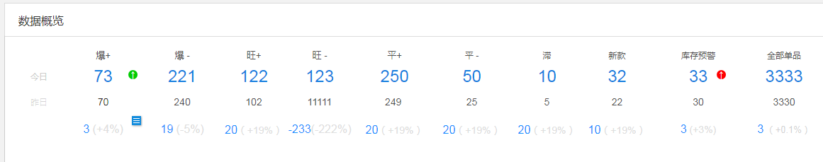

a按每个站点的在售单品(到款到色)的近3天销售和运营数据进行筛选，筛选出爆旺平滞(各分两类)和新款(近3天上架)。

b 每天定时跑一次数据，并记录，与昨日数据对比，显示增长比例，同时找出不同的单品。蓝色字体点击可以打开该系列单品数据列表。

6.3站点数据规则设定

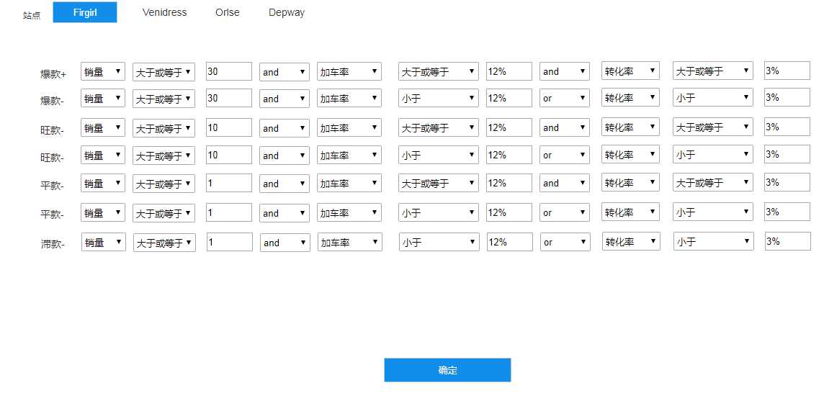

默认规则：













a 用户可以进行具体的规则修改。

6.4 数据明细

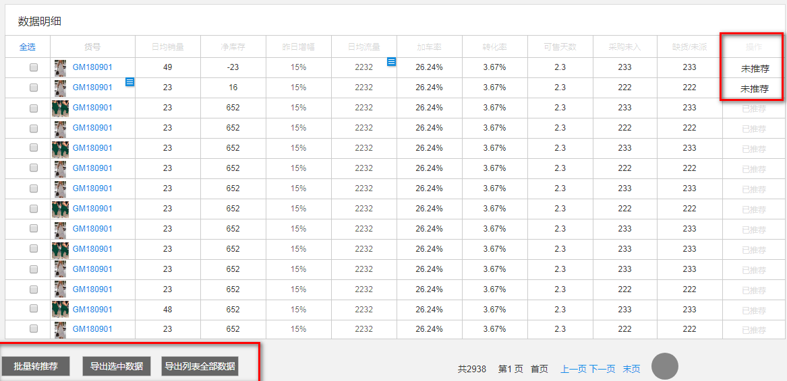

a 数据明细默认按照单品销量(到款到色)从高到低进行排序。流量转化加车数据按款进行汇总计算。

b 与采购主要不同数据字段为操作和左下方批量按钮。

6.5 推荐功能

**运营可以对单品数据进行手动推荐，推荐后则推广可以用上方筛选区域推荐来筛选出。**

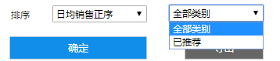

c 所有数据默认不记录推荐状态，每天计算后重新开始默认为未推荐状态。点击变为已推荐。再次点击还原为未推荐。

6.6 备注功能

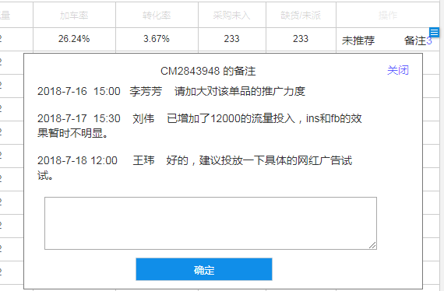

a 用户可以在操作栏，进行备注。

b 备注显示时间、备注人、内容。输入内容不超过100个中文字符。

C 列表中可显示备注条数。超过100条显示**99+**

四 统计与反馈

1. 统计

略

1. 反馈

略